天水市三中2018届高二年级第一阶段考试
化学试题

（2017年4月2日）

命题人：侯红霞 审核人：董志杰
考生注意：本试题分为第Ⅰ卷和第Ⅱ卷，共四页，两大题，满分100分。资*源%库
相对原子质量：H-1；C-12；O-16；
第Ⅰ卷（选择题，共60分）
选择题（本题包括12小题，每小题5分，共60分。每小题只有一个选项符合题意。）Ziyuanku.com
1．下列各组液体混合物，不能用分液漏斗分离的是: ( )
A．苯和水 B．正己烷和水 C．苯和硝基苯 D．溴乙烷和水
2．下列关于煤、石油、天然气等资源的说法正确的是( )
A．石油裂解得到的汽油是纯净物 B．石油产品都可用于聚合反应
C．天然气是一种清洁的化石燃料 D．水煤气是通过煤的液化得到的气体燃料
3．下列化学用语书写正确的是( )Ziyuanku.com
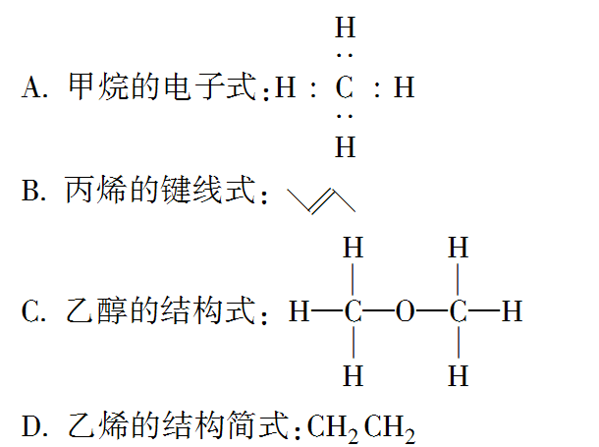
4．下列物质中既属于芳香化合物又属于醇的是( )
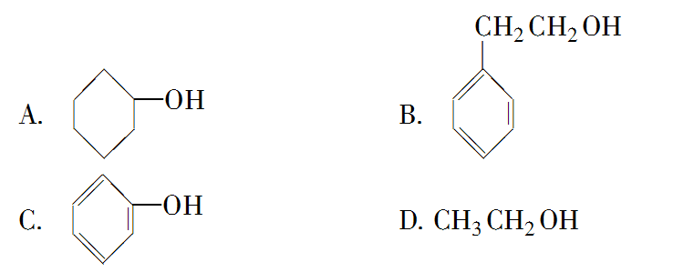
5．下列分离或除杂方法不正确的是( )
A．用分液法分离水和酒精 B．用蒸馏法分离苯和溴苯
C．用结晶法除去硝酸钾中的氯化钠杂质 D．用饱和NaHCO₃溶液除去CO₂中混有的少量HCl气体
6．某烯烃与氢气加成后得到2,2－二甲基丁烷，该烯烃的名称是( )
A．2,2－二甲基－3－丁烯 B．2,2－二甲基－2－丁烯
C．2,2－二甲基－1－丁烯 D．3,3－二甲基－1－丁烯
7．下列化学式中只能表示一种物质的是( )
A．C₃H₇OH B．CH₂O C．C₂H₆O D．C₃H₆O₂
8．下列化合物沸点比较错误的是：( )
A．丙烷＞乙烷＞甲烷 B．正戊烷＞异戊烷＞新戊烷$来&源：ziyuanku.com
C．邻二甲苯＞间二甲苯＞对二甲苯 D．对二甲苯＞邻二甲苯＞间二甲苯
9．以下物质：(1)甲烷 (2)苯 (3)聚乙烯 (4)聚乙炔 (5)2丁炔 (6)环己烷 (7)邻二甲苯 (8)苯乙烯，既能使KMnO4酸性溶液褪色，又能使溴水因发生化学反应而褪色的是( )
A．(3)(4)(5)(8) B．(4)(5)(7)(8) C．(4)(5)(8) D．(3)(4)(5)(7)(8)
10．在核磁共振氢谱中出现两组峰，其氢原子数之比为3∶2的化合物是( )
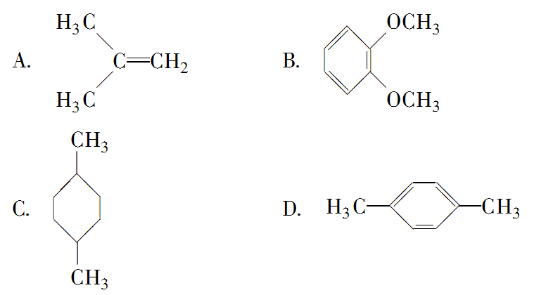
11．下列4种烯烃分别经催化加氢后不能得到2甲基戊烷的是( )
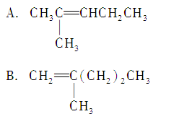
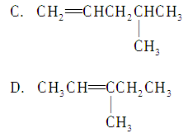WWW.ziyuanku.com
12．分子式为C₈H₁₀的芳香烃，苯环上的一硝基取代物只有一种，该芳香烃的名称是（ ）
A.乙苯 B.邻二甲苯 C.间二甲苯 D.对二甲苯
第Ⅱ卷（共40分）
二、非选择题 (本题包括4小题，共40分)
13．（15分）写出下列有机物的系统命名或结构简式：
（1） （2）CH₃CH(CH₃)C(CH₃)₂（CH₂）₂CH₃
（3）3,4-二甲基-4-乙基庚烷 （4）2－甲基－2－丁烯（5）1，2－二甲基－3－乙基苯
14．（10分）已知某种燃料含有碳、氢、氧三种元素。为了测定这种燃料中碳和氢两种元素的质量比，可将气态燃料放入足量的O₂中燃烧，并将产生的气体全部通过图示装置，得到如表所列的实验数据(产生的气体完全被吸收)。
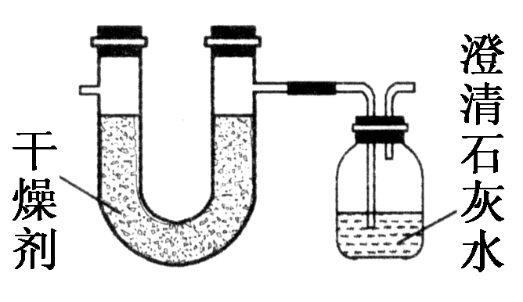
 | 实验前 | 实验后
(干燥剂＋U形管)的质量 | 101.1g | 102.9g
(澄清石灰水＋广口瓶)的质量 | 312.0g | 314.2g
根据实验数据填空：
(1)实验完毕后，生成物中水的质量为________g，假设广口瓶里生成一种正盐，其质量为________g。
(2)生成的水中氢元素的质量为________g。 (3)生成的CO₂中碳元素的质量为________g。
(4)该燃料中碳、氢元素原子个数比为________．
15.（8分）为测定某有机化合物A的结构，进行如下实验：
(1)将有机物A置于氧气流中充分燃烧，实验测得：生成5.4 g H₂O和8.8 g CO₂，消耗氧气6.72 L(标准状况下)，则该物质的实验式是________。
(2)用质谱仪测定该有机化合物的相对分子质量，得到如图①所示质谱图，则其相对分子质量为__________，该物质的分子式是________。
(3)核磁共振氢谱能对有机物分子中不同化学环境的氢原子给出不同的峰值(信号)，根据峰值(信号)可以确定分子中氢原子的种类和数目。例如：甲基氯甲基醚(ClCH₂OCH₃)有两种氢原子如图②。经测定，有机物A的核磁共振氢谱示意图如图③，则A的结构简式为__________。
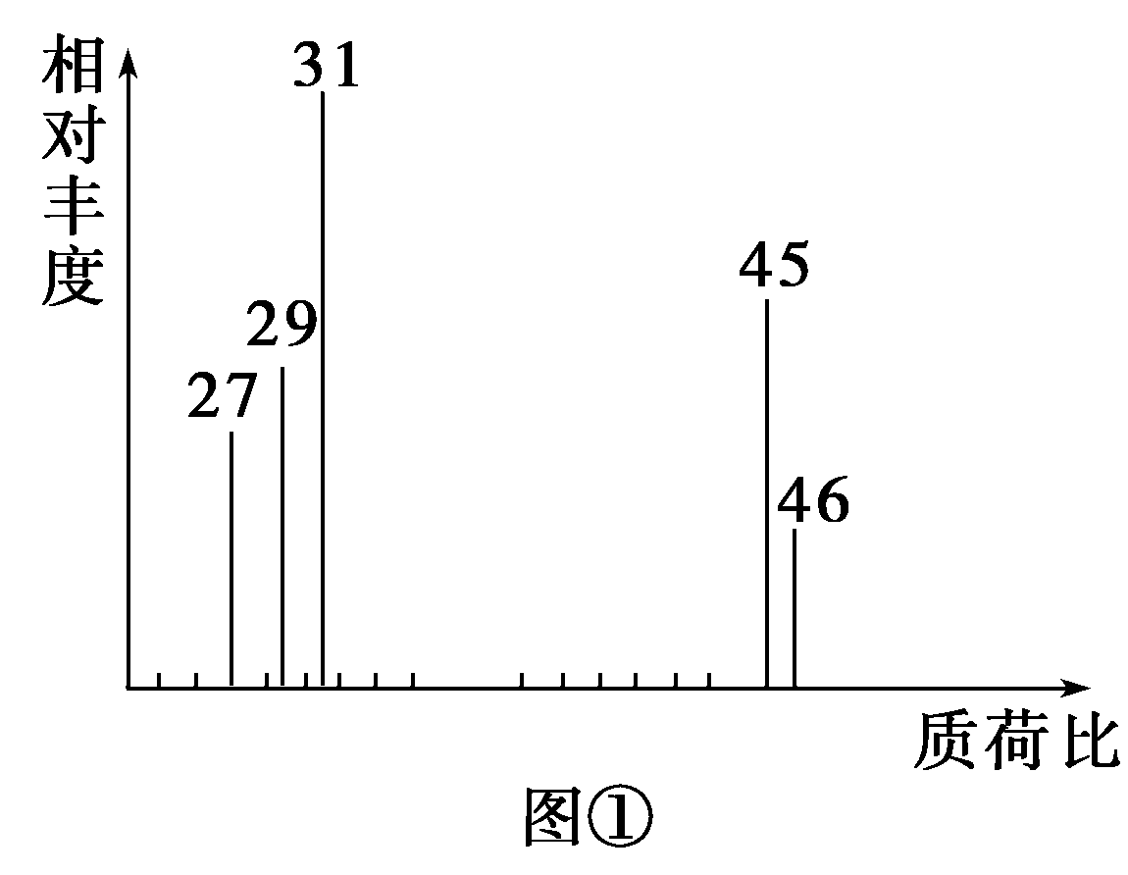
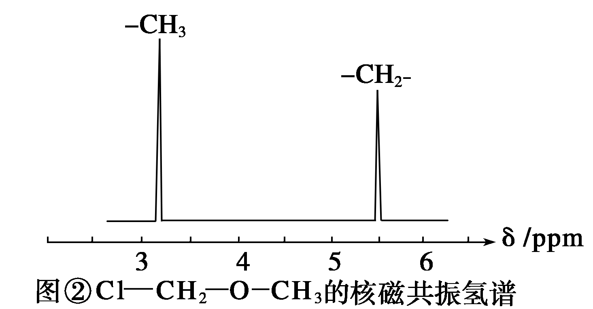
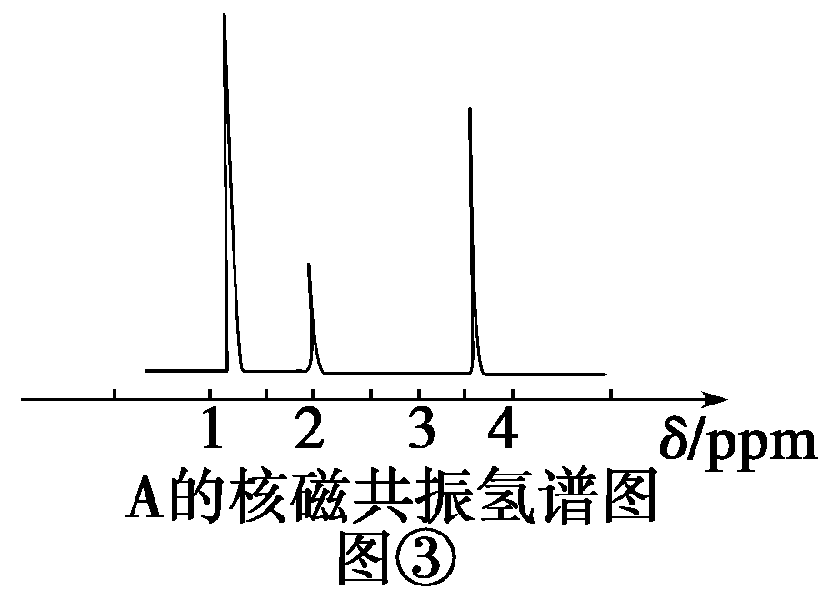

资*源%库

16.计算题（7分）
某含氧有机化合物，它的相对分子质量为88.0，含C的质量分数为68.2％，含H的质量分数为13.6％，经红外光谱测定含有一个羟基，核磁共振氢谱显示该分子中有3个相同的甲基。请写出其结构简式。

高二化学答案：
选择题
1、C 2、C 3、A 4、B 5、A 6、D 7、B 8、D 9、C 10、D 11、D 12、D
二、非选择题
13. （1）2,3—二甲基戊烷 （2）2,3,3—三甲基己烷
（3）（4）（5）略。
14. 1.8g , 5g, 0.2g, 0.6g , 1:4
15. C₂H₆O 46 C₂H₆O CH₃CH₂OH
16. 解：N(C)＝＝5 N(H)＝＝12
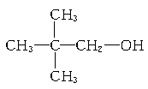
N(O)＝＝1
故该有机物的分子式为C₅H₁₂O，结构简式为
资*源%库

